МГТУ им. Н.Э. Баумана

Отчёт по лабораторной работе №2
по курсу «Электроника»
Тема: Усилители на биполярных транзисторах.
Вариант 35.

Руководитель
Белодедов М. В.

Студент группы ИУ5-42Б
Кудабаева Э.

2025 г.
Полученное задание:
Схема с общим эмиттером
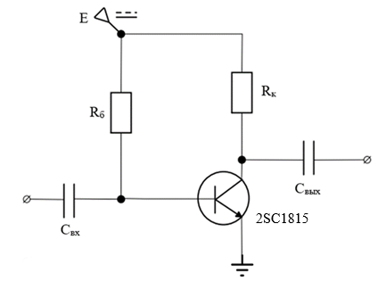 | $$f_{0}=7 кГц$$  $$I_{к}=75 мА$$  $$E_{к}=20 В$$  Транзистор модели 2SC1815
Соберем данную схему в программе-симуляторе Proteus 8 Professional и рассчитаем резисторы коллектора и базы, а также подберем сопротивление резистора $R_{б}$:
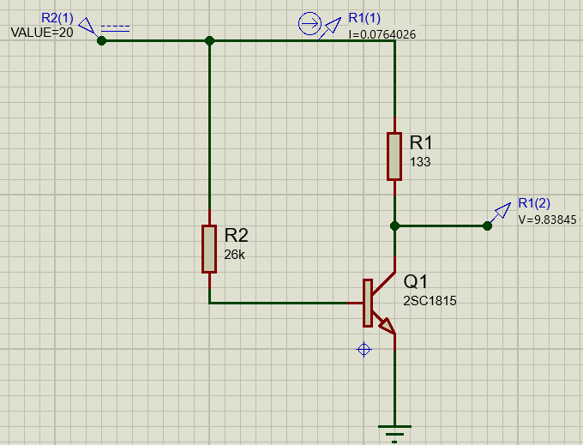
$$R_{к}=\frac{E_{к}/2}{I_{к}}=\frac{10 В}{75 мА}=133 Ом$$
$$I_{б}=\frac{I_{к}}{β}=\frac{75 мА}{100}=0,75 мА$$
$$R_{б0}=\frac{E_{к}-0,7 В}{I_{б}}=\frac{19,3 В}{0,75 мА}=25,733 кОм$$
$$R_{б}=26 кОм$$
Падение напряжения на транзисторе составляет половину $E_{к}$, значит усилитель спроектирован верно.
Измерим входное сопротивление усилителя. Для этого ко входу подключим конденсатор $C_{вх}=10 мФ$ и амперметр переменного тока, будем снимать показания с него. Входное сопротивление будем вычислять по формуле
$$R_{вх}=\frac{U_{вх}}{I_{вх}}$$

Таблица измерения входного сопротивления усилителя
$$f, кГц$$ | $$U_{вх}, мВ$$ | $$I_{вх}, мкА$$ | $$R_{вх}, Ом$$
1 | 10 | 109 | 91,743
10 | 10 | 109 | 91,743
100 | 10 | 110 | 90,9

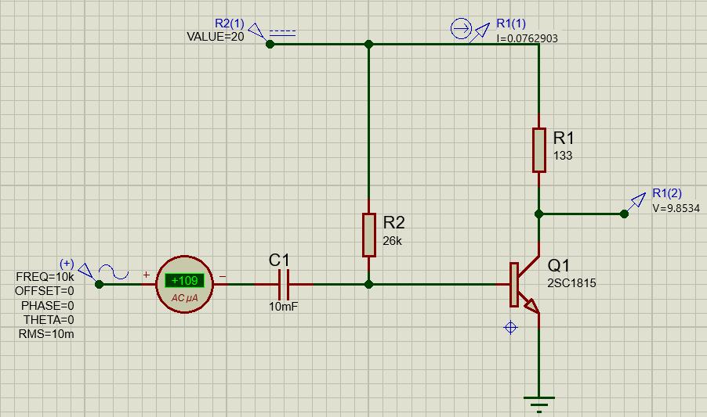

Вычислим значение $C_{вх}$ для его дальнейшего использования
$$C_{вх}=\frac{1}{2πR_{вх}f_{0}}=\frac{1}{2π×91,743 Ом× {7×10}^{3} Гц}=0,25 мкФ$$

Будем измерять (без нагрузки) действующее значение выходного напряжения $U_{0}$, приняв $C_{вых}=10 мФ$. Далее подключим к выходу усилителя нагрузку и, подобрав такое значение её сопротивления $R_{н}$, при котором выходное напряжение уменьшается на 10…20%, измерим это выходное напряжение $U_{н}$. Измерения проведём на всех частотах, на которых проводилось измерение входного напряжения. Измерим значение выходного тока с нагрузкой $I_{н}=\frac{U_{н}}{R_{н}}$. Также измерим значение $R_{вых}$ по формуле: $R_{вых}=\frac{U_{0}-U_{н}}{I_{н}}$. Полученные результаты представим в виде таблицы.

Таблица измерения выходного сопротивления усилителя
$$f, кГц$$ | $$U_{0}, мВ$$ | $$U_{н}, мВ$$ | $$R_{н}, Ом$$ | $$I_{н}, мкА$$ | $$R_{вых}, Ом$$
1 | 128 | 115 | 1000 | 115 | 113,04
10 | 742 | 664 | 1000 | 664 | 117,47
100 | 896 | 804 | 1000 | 804 | 114,43

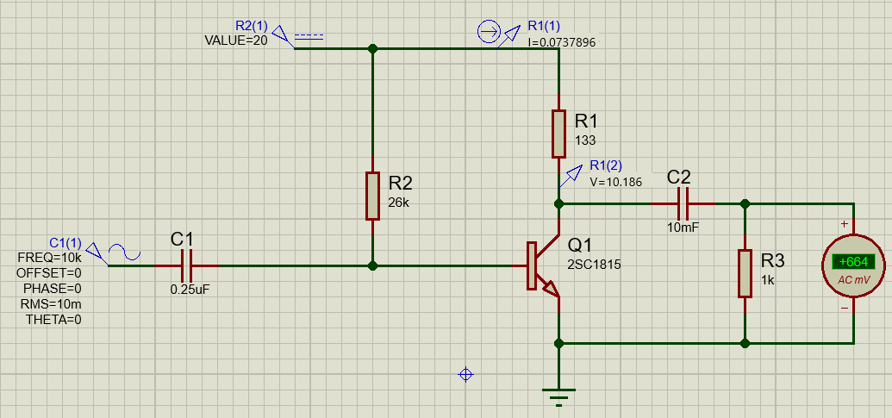
Вычислим значение $C_{вых}$ для его дальнейшего использования
$$C_{вых}=\frac{1}{2πR_{вых}f_{0}}=\frac{1}{2π×117,47 Ом×{7×10}^{3} Гц}=0,19 мкФ$$

Схема с номиналами:
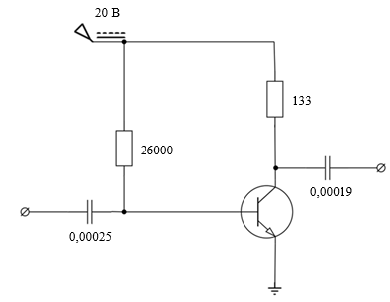
Воспользуемся средствами Proteus для построения частотных характеристик.
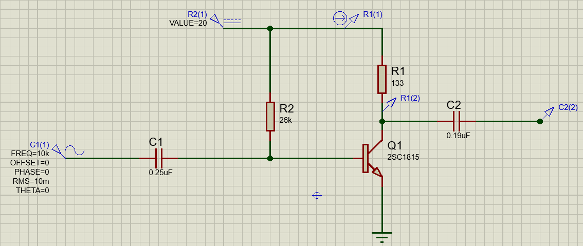

АЧХ, дБ
По таблице находим точку, в которой АЧХ достигает максимального значения, а затем находим точку, где АЧХ приблизительно равняется значению АЧХ среза и располагающуюся левее точки, характеризующей значение центральной частоты. Значение частоты в найденной точке округляем и получаем нижнюю частоту среза:

АЧХ, дБ

$f_{н}≈7 кГц$, что полностью соответствует значению $f_{0}$

Повторяем операцию для точки, располагающейся правее точки, характеризующей значение центральной частоты, и получаем приближенное значение верхней частоты среза:

$$f_{в}≈24,95 МГц$$
Значение частоты середины полосы пропускания:
$$f_{ср}≈\sqrt{f_{н}f_{в}}=\sqrt{{7×10}^{3}×{24,95×10}^{6} Гц}≈418 кГц$$
Найдём коэффициент усиления усилителя K. Значение его АЧХ на её горизонтальном участке 39,1 дБ.
Тогда коэффициент усиления:
$$20\lg\left(K\right)=39,1 дБ \\ K≈90,157$$
Проверим полученное значение коэффициента усиления при помощи осциллографа.
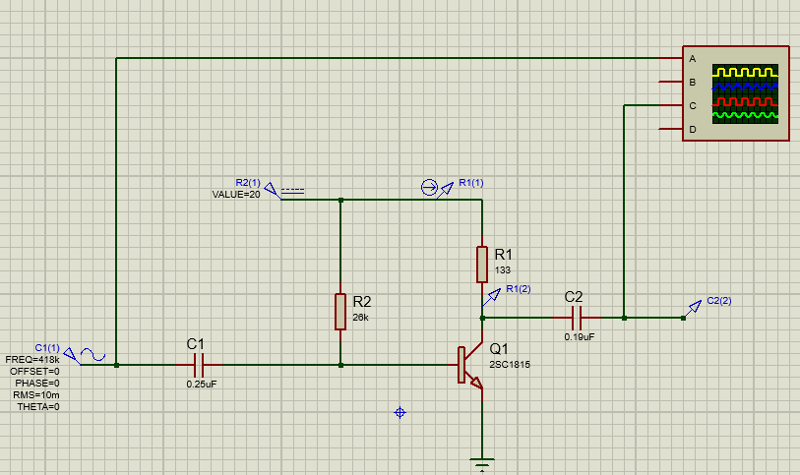
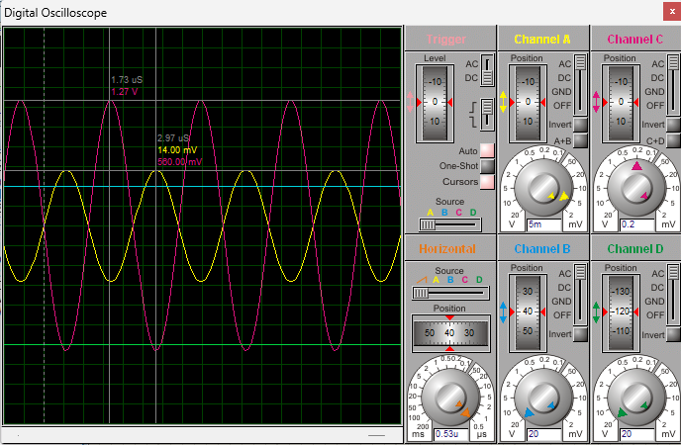
$$K=\frac{U_{вых}}{U_{вх}}=\frac{1,27 В}{14 мВ}≈90,714$$
Получаем практически полное совпадение с коэффициентом рассчитанном по АЧХ.

Вновь измерим входное и выходное сопротивление усилителя. Измерения проведём на трёх частотах:
– на середине полосы пропускания $f_{ср}≈418 кГц$;
– вблизи нижней частоты среза$\sqrt{f_{н}f_{ср}}=\sqrt{{7×10}^{3}×{418×10}^{3} Гц}≈54 кГц$;
– вблизи верхней частоты среза$\sqrt{f_{ср}f_{в}}=\sqrt{{418×10}^{3} Гц×{24,95×10}^{6}}≈3229 кГц$;
Алгоритм измерения не меняется.

Таблица измерения входного сопротивления усилителя
$$f, кГц$$ | $$U_{вх}, мВ$$ | $$I_{вх}, мкА$$ | $$R_{вх}, Ом$$
54 | 10 | 109 | 91,743
418 | 10 | 110 | 90,9
3229 | 10 | 120 | 83,3

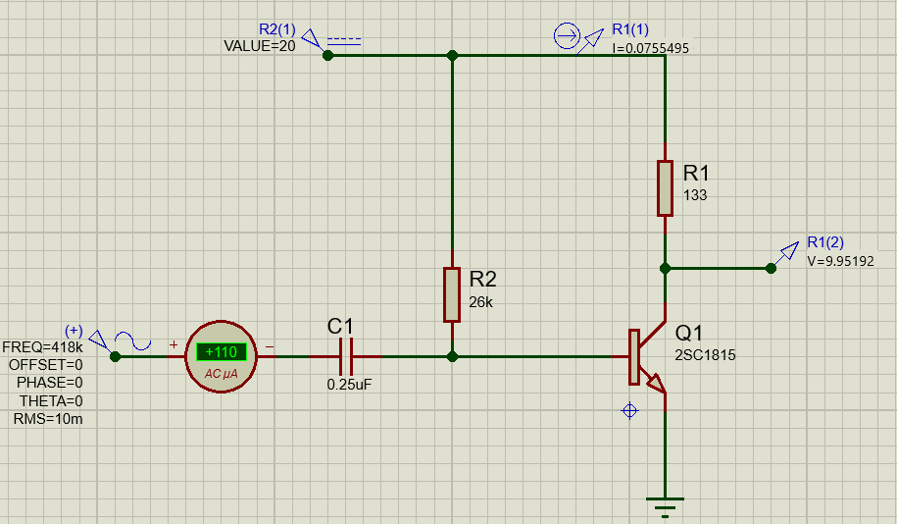

Таблица измерения выходного сопротивления усилителя
$$f, кГц$$ | $$U_{0}, мВ$$ | $$U_{н}, мВ$$ | $$R_{н}, Ом$$ | $$I_{н}, мкА$$ | $$R_{вых}, Ом$$
54 | 891 | 798 | 1000 | 798 | 116,5
418 | 898 | 805 | 1000 | 805 | 115,5
3229 | 901 | 805 | 1000 | 805 | 119,3

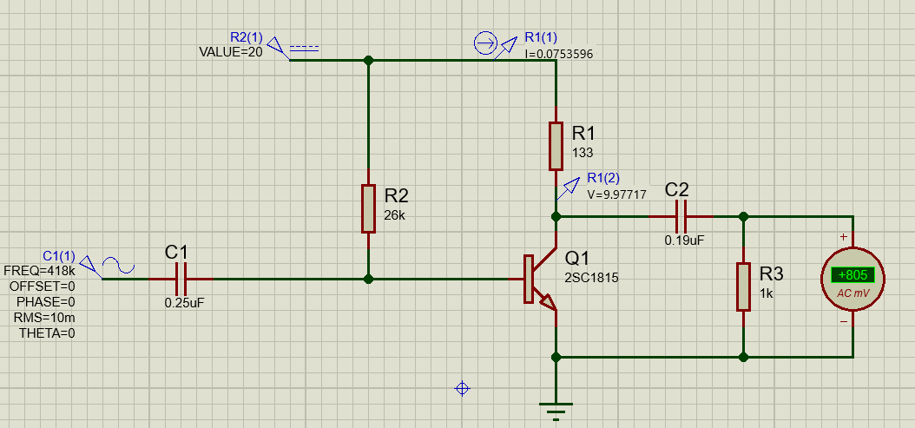

Схема с общим коллектором
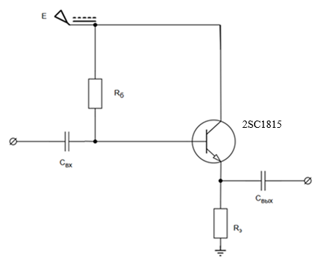 | $$f_{0}=7 кГц$$  $$I_{к}=75 мА$$  $$E_{к}=20 В$$  Транзистор модели 2SC1815
Соберем данную схему в программе-симуляторе Proteus 8 Professional и рассчитаем резисторы эмиттера и базы:
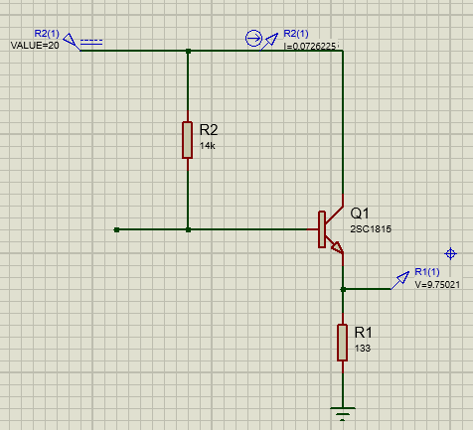
$$R_{э}=\frac{E_{к}/2}{I_{к}}=\frac{10 В}{75 мА}=133 Ом$$
$$I_{б}=\frac{I_{к}}{β}=\frac{75 мА}{100}=0,75 мА$$
$$R_{б}=\frac{(E_{к}-I_{к}R_{э}+0,7 В)}{I_{б}}=\frac{10,725 В}{0,75 мА}=14,3 кОм$$
$$R_{б}=14 кОм$$
Падение напряжение на транзисторе составляет половину $E_{к}$, значит усилитель спроектирован верно.
Измерим входное сопротивление усилителя. Для этого ко входу подключим конденсатор $C_{вх}=10 мФ$ и амперметр переменного тока, будем снимать показания с него. Входное сопротивление будем вычислять по формуле
$$R_{вх}=\frac{U_{вх}}{I_{вх}}$$

Таблица измерения входного сопротивления усилителя
$$f, кГц$$ | $$U_{вх}, мВ$$ | $$I_{вх}, мкА$$ | $$R_{вх}, Ом$$
1 | 10 | 1,8 | 5556
10 | 10 | 1,81 | 5525
100 | 10 | 1,81 | 5525

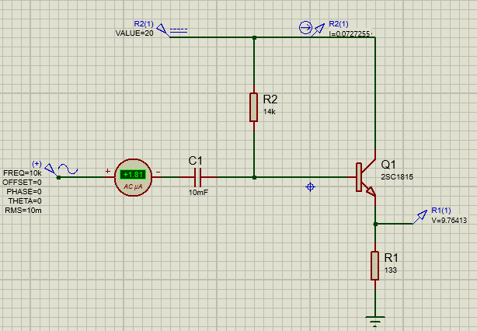

Вычислим значение $C_{вх}$ для его дальнейшего использования
$$C_{вх}=\frac{1}{2πR_{вх}f_{0}}=\frac{1}{2π×5525 Ом×{7×10}^{3} Гц}=4,4 нФ$$

Будем измерять (без нагрузки) действующее значение выходного напряжения $U_{0}$, приняв $C_{вых}=10 мФ$. Далее подключим к выходу усилителя нагрузку и, подобрав такое значение её сопротивления $R_{н}$, при котором выходное напряжение уменьшается на 10…20%, измерим это выходное напряжение $U_{н}$. Измерения проведём на всех частотах, на которых проводилось измерение входного напряжения. Измерим значение выходного тока с нагрузкой $I_{н}=\frac{U_{н}}{R_{н}}$. Также измерим значение $R_{вых}$ по формуле: $R_{вых}=\frac{U_{0}-U_{н}}{I_{н}}$. Полученные результаты представим в виде таблицы.

Таблица измерения выходного сопротивления усилителя
$$f, кГц$$ | $$U_{0}, мВ$$ | $$U_{н}, мВ$$ | $$R_{н}, Ом$$ | $$I_{н}, мкА$$ | $$R_{вых}, Ом$$
1 | 1,48 | 1,21 | 200 | 6,05 | 44,63
10 | 8,25 | 7,41 | 200 | 37,05 | 22,67
100 | 9,86 | 8,78 | 200 | 43,9 | 24,6

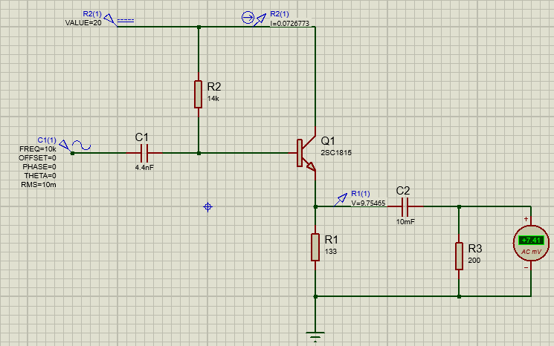
Вычислим значение $C_{вых}$ для его дальнейшего использования
$$C_{вых}=\frac{1}{2πR_{вых}f_{0}}=\frac{1}{2π×22,67 Ом×{7×10}^{3} Гц}=1 мкФ$$

Схема с номиналами:
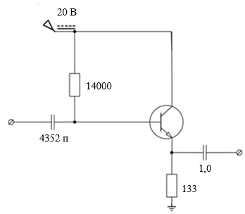
Воспользуемся средствами Proteus для построения частотных характеристик.
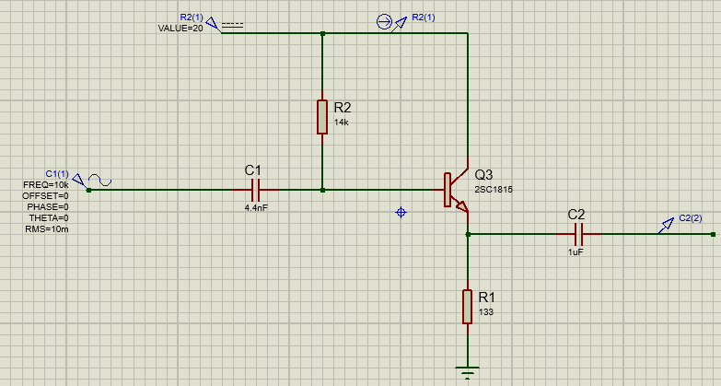

По таблице находим точку, в которой АЧХ достигает максимального значения, а затем находим точку, где АЧХ приблизительно равняется значению АЧХ среза и располагающуюся левее точки, характеризующей значение центральной частоты. Значение частоты в найденной точке округляем и получаем нижнюю частоту среза:

$f_{н}≈7120 Гц$, что практически соответствует значению $f_{0}$
Повторяем операцию для точки, располагающейся правее точки, характеризующей значение центральной частоты, и получаем приближенное значение верхней частоты среза:

$$f_{в}≈2,18 ГГц$$
Значение частоты середины полосы пропускания:
$$f_{ср}≈\sqrt{f_{н}f_{в}}=\sqrt{7120×{2,18×10}^{9} Гц}≈3,94 МГц$$
Найдём коэффициент усиления усилителя K. Значение его АЧХ на её горизонтальном участке -0,1 дБ.
Тогда коэффициент усиления:
$$20\lg\left(K\right)=-0,1 дБ \\ K≈0,99$$
Проверим полученное значение коэффициента усиления при помощи осциллографа.
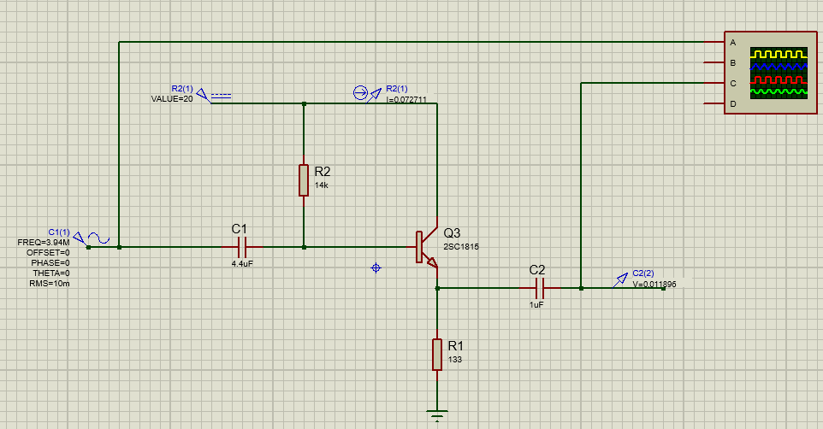
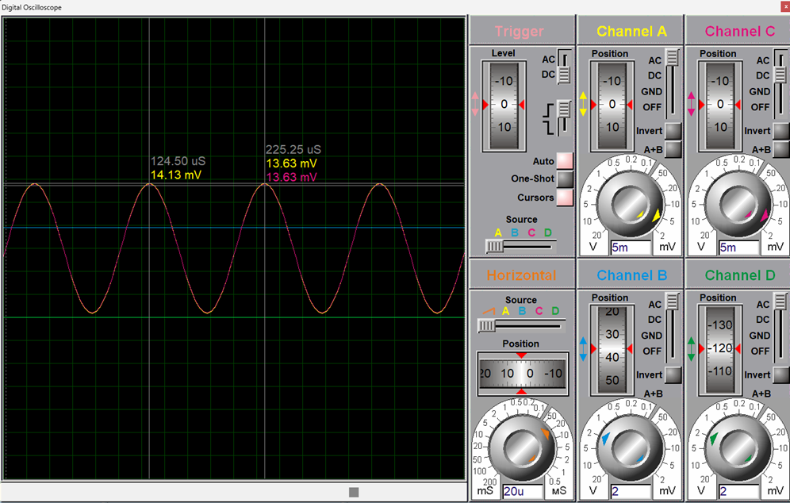
$$K=\frac{U_{вых}}{U_{вх}}=\frac{13,63 мВ}{14,13 мВ}≈0,97$$
Получаем практически полное совпадение с коэффициентом рассчитанном по АЧХ.

Вновь измерим входное и выходное сопротивление усилителя.
Измерения проведём на трёх частотах:
– на середине полосы пропускания $f_{ср}≈3,94 МГц$;
– вблизи нижней частоты среза$\sqrt{f_{н}f_{ср}}=\sqrt{7120×3,94 ×{10}^{6} Гц}≈167,5 кГц$;
– вблизи верхней частоты среза$\sqrt{f_{ср}f_{в}}=\sqrt{3,94 ×{10}^{6} Гц×2,18×{10}^{9} Гц}≈92,7 МГц$;
Алгоритм измерения не меняется.

Таблица измерения входного сопротивления усилителя
$$f, кГц$$ | $$U_{вх}, мВ$$ | $$I_{вх}, мкА$$ | $$R_{вх}, Ом$$
167,5 | 10 | 1,8 | 5555,5
3940 | 10 | 1,92 | 5208,3
92700 | 10 | 14,2 | 704,2

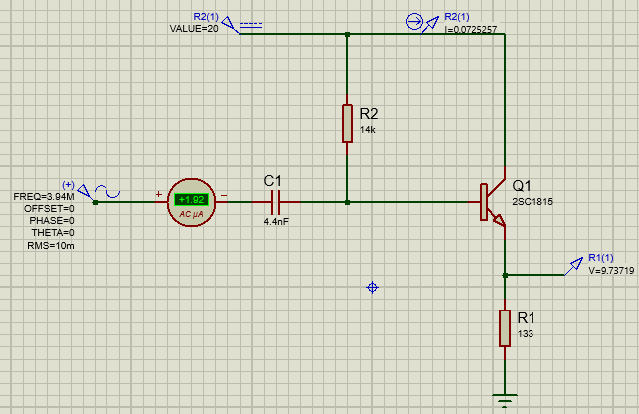

Таблица измерения выходного сопротивления усилителя
$$f, кГц$$ | $$U_{0}, мВ$$ | $$U_{н}, мВ$$ | $$R_{н}, Ом$$ | $$I_{н}, мкА$$ | $$R_{вых}, Ом$$
167,5 | 9,81 | 8,52 | 200 | 42,6 | 30,3
3940 | 9,82 | 8,61 | 200 | 43,1 | 28,1
92700 | 9,89 | 8,9 | 200 | 44,5 | 22,3

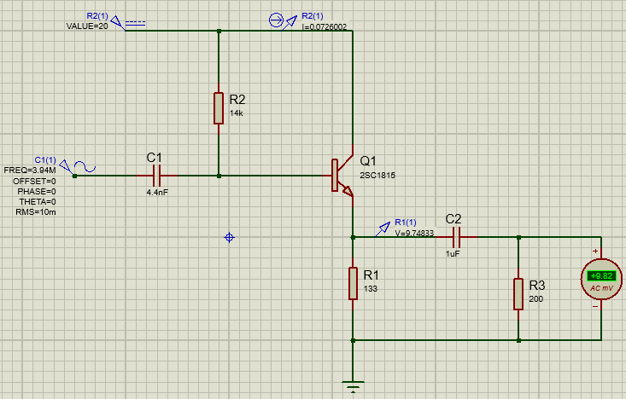

Схема с общей базой
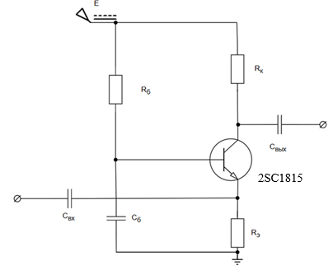 | $$f_{0}=7 кГц$$  $$I_{к}=75 мА$$  $$E_{к}=20 В$$  Транзистор модели 2SC1815
Соберем данную схему в программе-симуляторе Proteus 8 Professional и рассчитаем резисторы коллектора и базы, а также подберем сопротивление резистора $R_{б}$:
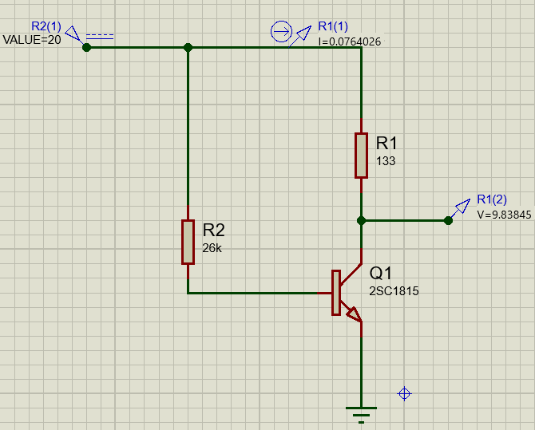
$$R_{к}=\frac{E_{к}/2}{I_{к}}=\frac{10 В}{75 мА}=133 Ом$$
$$I_{б}=\frac{I_{к}}{β}=\frac{75 мА}{100}=0,75 мА$$
$$R_{б0}=\frac{E_{к}-0,7 В}{I_{б}}=\frac{19,3 В}{0,75 мА}=25,733 кОм$$
$$R_{б}=26 кОм$$
Падение напряжение на транзисторе составляет половину $E_{к}$, значит усилитель спроектирован верно.
Измерим входное сопротивление усилителя. Для этого подключим конденсатор C_{б} c ёмкостью не менее $\frac{5}{πf_{0}R_{б}}$ и резистор $R_{э}$ с сопротивлением $R_{э} ≪ R_{к}$.
$$C_{б0}=\frac{5}{πf_{0}R_{б}}=8,75 нФ$$
$$C_{б}=1 мкФ$$
$$R_{б}=0,1 Ом$$

После чего подключим ко входу конденсатор $C_{вх}=10 мФ$ и амперметр переменного тока, будем снимать показания с него. Входное сопротивление будем вычислять по формуле
$$R_{вх}=\frac{U_{вх}}{I_{вх}}$$

Таблица измерения входного сопротивления усилителя
$$f, кГц$$ | $$U_{вх}, мВ$$ | $$I_{вх},мА$$ | $$R_{вх}, Ом$$
1 | 10 | 102 | 0,098
10 | 10 | 107 | 0,094
100 | 10 | 107 | 0,094

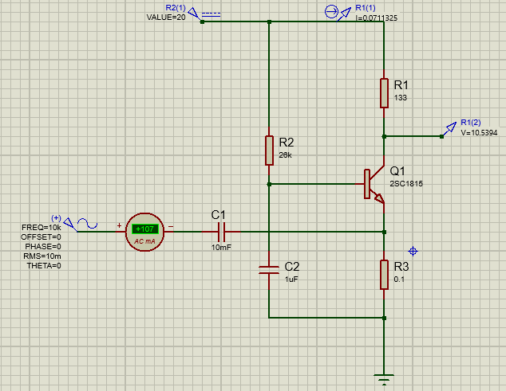
Вычислим значение $C_{вх}$ для его дальнейшего использования
$$C_{вх}=\frac{1}{2πR_{вх}f_{0}}=\frac{1}{2π×0,094 Ом×{7×10}^{3} Гц}=241,9 мкФ$$

Будем измерять (без нагрузки) действующее значение выходного напряжения $U_{0}$, приняв $C_{вых}=10 мФ$. Далее подключим к выходу усилителя нагрузку и, подобрав такое значение её сопротивления $R_{н}$, при котором выходное напряжение уменьшается на 10…20%, измерим это выходное напряжение $U_{н}$. Измерения проведём на всех частотах, на которых проводилось измерение входного напряжения. Измерим значение выходного тока с нагрузкой $I_{н}=\frac{U_{н}}{R_{н}}$. Также измерим значение $R_{вых}$ по формуле: $R_{вых}=\frac{U_{0}-U_{н}}{I_{н}}$. Полученные результаты представим в виде таблицы.

Таблица измерения выходного сопротивления усилителя
$$f, кГц$$ | $$U_{0}, мВ$$ | $$U_{н}, мВ$$ | $$R_{н}, Ом$$ | $$I_{н}, мкА$$ | $$R_{вых}, Ом$$
1 | 69,7 | 62,1 | 1000 | 62,1 | 112,72
10 | 728 | 653 | 1000 | 653 | 114,86
100 | 898 | 805 | 1000 | 805 | 115,53

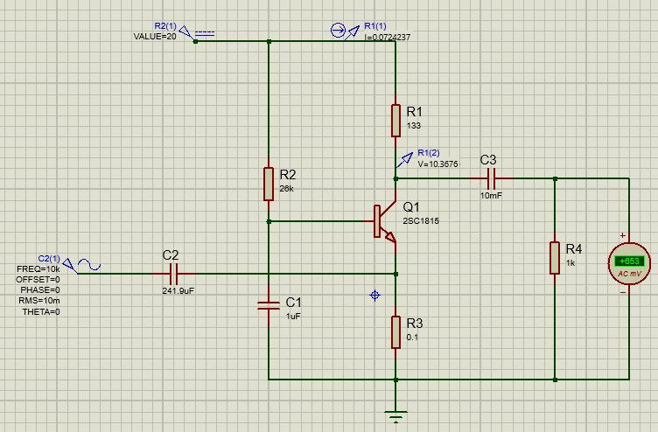
Вычислим значение $C_{вых}$ для его дальнейшего использования
$$C_{вых}=\frac{1}{2πR_{вых}f_{0}}=\frac{1}{2π×114,86 Ом×{7×10}^{3} Гц}=0,2 мкФ$$
Схема с номиналами:
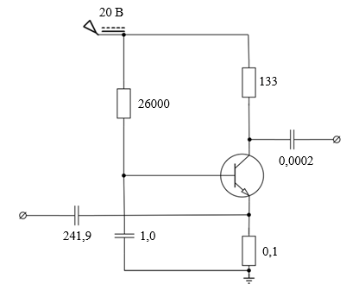

Воспользуемся средствами Proteus для построения частотных характеристик.

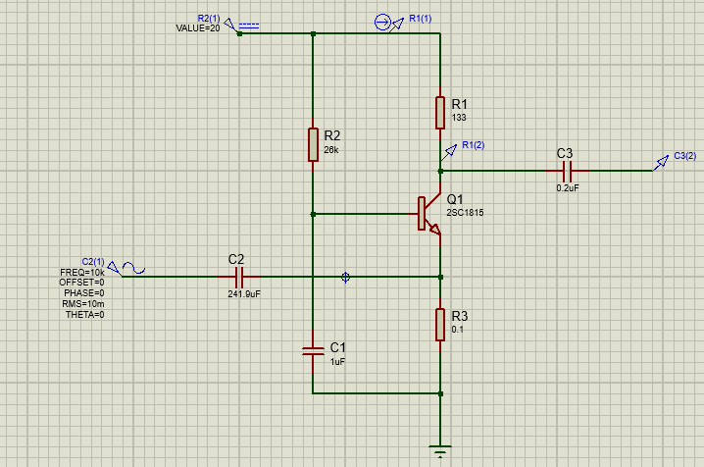

По таблице находим точку, в которой АЧХ достигает максимального значения, а затем находим точку, где АЧХ приблизительно равняется значению АЧХ среза и располагающуюся левее точки, характеризующей значение центральной частоты. Значение частоты в найденной точке округляем и получаем нижнюю частоту среза:

$f_{н}≈7060 Гц$, что практически полностью соответствует значению $f_{0}$
Повторяем операцию для точки, располагающейся правее точки, характеризующей значение центральной частоты, и получаем приближенное значение верхней частоты среза:

АЧХ, дБ

$$f_{в}≈24,8 МГц$$
Значение частоты середины полосы пропускания:
$$f_{ср}≈\sqrt{f_{н}f_{в}}=\sqrt{{7×10}^{3}×{24,8×10}^{6} Гц}≈417 кГц$$
Найдём коэффициент усиления усилителя K. Значение его АЧХ на её горизонтальном участке 39,1 дБ.
Тогда коэффициент усиления:
$$20\lg\left(K\right)=39,1 дБ \\ K≈90,157$$
Проверим полученное значение коэффициента усиления при помощи осциллографа.

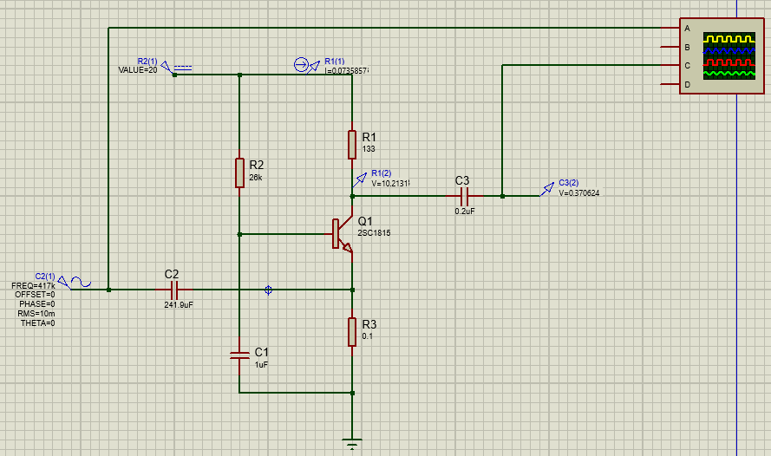

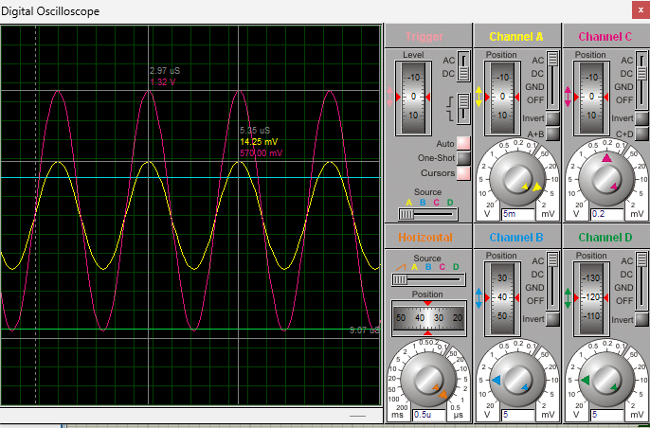
$$K=\frac{U_{вых}}{U_{вх}}=\frac{1,32 мВ}{14,25 мВ}≈92,6$$
Получаем практически полное совпадение с коэффициентом рассчитанном по АЧХ.
Вновь измерим входное и выходное сопротивление усилителя. Измерения проведём на трёх частотах:
– на середине полосы пропускания $f_{ср}≈417 кГц$;
– вблизи нижней частоты среза$\sqrt{f_{н}f_{ср}}=\sqrt{7060 Гц×{417×10}^{3} Гц}≈54 кГц$;
– вблизи верхней частоты среза$\sqrt{f_{ср}f_{в}}=\sqrt{{417×10}^{3} Гц×{24,8×10}^{6}}≈3216 кГц$;
Алгоритм измерения не меняется.

Таблица измерения входного сопротивления усилителя
$$f, кГц$$ | $$U_{вх}, мВ$$ | $$I_{вх}, мА$$ | $$R_{вх}, Ом$$
54 | 10 | 106 | 0,094
417 | 10 | 107 | 0,094
$$3216$$ | 10 | 108 | 0,093

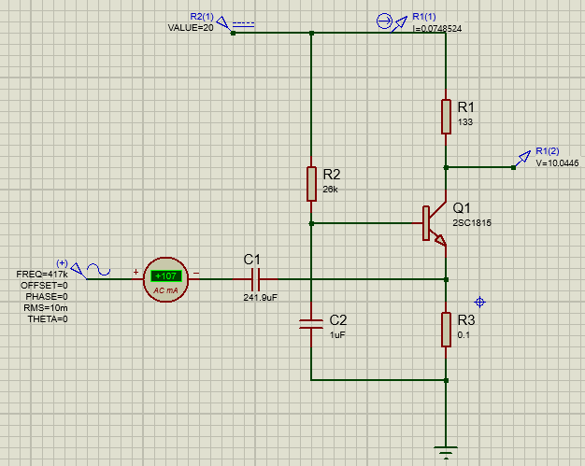

Таблица измерения выходного сопротивления усилителя
$$f, кГц$$ | $$U_{0}, мВ$$ | $$U_{н}, мВ$$ | $$R_{н}, Ом$$ | $$I_{н}, мкА$$ | $$R_{вых}, Ом$$
54 | 892 | 799 | 1000 | 799 | 116,4
417 | 900 | 806 | 1000 | 806 | 116,6
$$3216$$ | 902 | 808 | 1000 | 808 | 116,3

